6. ura SLJ 8.abc skupina Kavčič 2. april
Preglej rešitve.
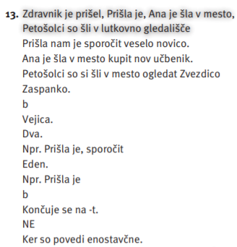
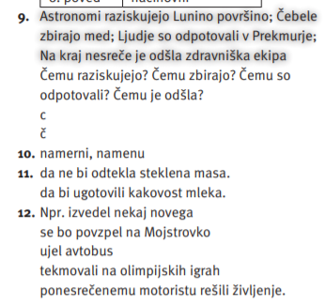
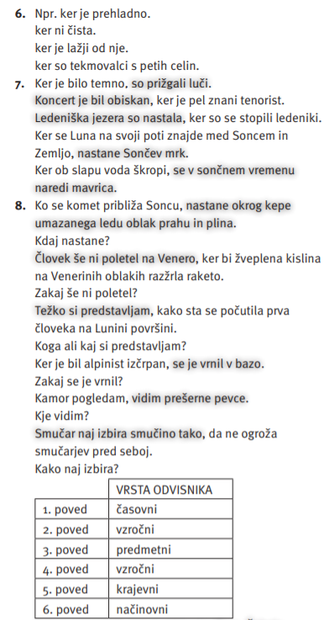

Razmisli, na kakšen način se s starši pogovarjaš, kadar si česa želiš (recimo v običajnih časih ven s prijatelji, višjo žepnino, novo napravo …). Starši najbrž ne privolijo takoj, ampak ti postavijo kak pogoj. S katero besedo/veznikom nadaljujejo poved? Dobiš tiste kavbojke, ___ …. Najbrž si ugotovil, da gre za veznik če. Z njim izražamo pogoj. In tvoja današnja tema je pogojni odvisnik. Napiši ta naslov v zvezek in vanj naredi tudi spodnji zapis.
Če boš hitro naredil nalogo, boš imel več prostega časa.
Veznik odvisni stavek glavni stavek
Pod katerim pogojem boš imel več prostega časa?
pogojni odvisnik
Pretvorba v enostavčno poved: S hitro narejeno nalogo boš imel več prostega časa.
Vprašalnica za pogojni odvisnik: pod katerim pogojem + povedek glavnega stavka
Veznik, značilen za pogojni odvisnik: če
Pogojni odvisnik podčrtamo s črticami/travco, tako kot časovnega, krajevnega, načinovnega, vzročnega in namernega.

Reši naloge v DZ 23/18 ̶ 23.
Rešitve dobiš jutri. Kdor jih želi že danes, mi lahko pošlje fotko nalog in jih pregledam

